Реки.
Цели урока: -расширить знания учащихся о реках;
-показать различие и сходные черты.
-объяснить понятия типы питания, режим рек;
-научить дать характеристику рекам; находить истоки и устья рек.
Оборудование: атласы, физическая карта полушарии, России, презентация «Речная система», контурные карты.

Ход урока:

- Организация учащихся на урок.
II Объявление оценок за контрольную работу.
III. Изучение нового материала.
Изучение рек целесообразно начать с повторения основных типов поверхностных вод, сказать, какие из них встречаются в окрестностях школы.
Любая река имеет исток, устье, русло, пойму, долину, притоки. Река со всеми ее притоками называется речной системой. Местность, с которой река со своими притоками собирает воду, называется бассейном реки. Граница между бассейнами -водораздел.
Рельеф оказывает влияние на характер течения рек. Реки встречаются равнинные и горные. Если река на своем пути встречает крутой уступ, падая с него, образует водопад. Количество воды в реке не бывает одинаковым в течение года. У разных рек половодье, паводок и межень бывают в разное время года. Река сносит к устью песок, глину, гравий, образуя дельту. Для улучшения судоходства реки соединяют каналами.
Речной системы: исток, устье, главную реку, правый и левый притоки, границу бассейна реки.
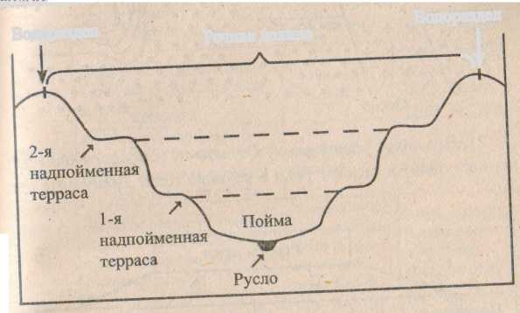
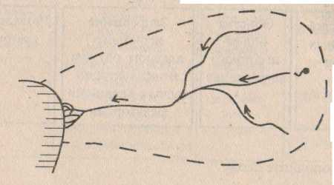
Учащиеся по ходу беседы выполняют схему в тетради.
Половодье в стихотворении Н.А.Некрасова «Дедушка Мазай и зайцы»:

...Я раз за дровами
В лодке поехал - их много с реки
К нам половодье весной нагоняет —
Еду, ловлю их. Вода прибывает.
Вижу один островок небольшой —
Зайцы на нем собралися гурьбой.
С каждой минутой вода подбиралась
К бедным зверькам; уж под ними осталось
Меньше аршина земли в ширину,
Меньше сажени в длину.
Тут я подъехал: лопочут ушами,
Сами ни с места; я взял одного,
Прочим скомандовал: прыгайте сами!
Прыгнули зайцы мои, — ничего!
Только уселась команда косая,
Весь островок пропал под водой.

Рельеф
Климат
Река
Направление и характер течения реки
Режим и питание реки
Горные (речная долина узкая, скорость течения высокая)
Равнинные (реч. долина широкая и неглубокая, скорость теч. невысокая)

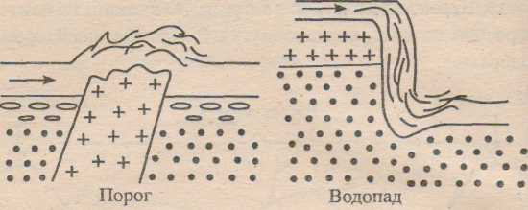
Что такое пороги? Водопады? На каких реках они образуются? Назовите самые крупные водопады. Приведите примеры рек, на которых встречаются пороги. Посмотрите на рисунки. Расскажите как образуются пороги и водопады.

РЕЖИМ РЕК

Половодье — | Паводок — | Межень — | Ледостав —
единовременная | сравнительно | фаза режима | период года,
(в течение года) | кратковре- | реки | в течение
и регулярная | менное и | продолжитель- | которого
фаза режима | нерегулярное | ностью не | река
реки, для | увеличение | менее 10 дней, | покрыта
которой | расхода воды | для которой | льдом
характерно | в реке (в | характерен
максимальное | отличие от | устойчиво
количество | половодья | низкий
воды в реке | случается в | уровень и
 | любое время | малый расход
 | года) | воды

Типы питания рек.

Основные типы питания рек

Снеговое
Ледниковое
Подземное
Дождевое

IV. Закрепление изученного материала.
Дайте характеристику реке Волге по плану:

План описания | Название реки
На каком материке находится
Где берет начало
Каково общее направление течения
Куда впадает
Характер течения

V. Домашнее задание. На контурной карте отметить реки, перечисленные в таблице для закрепления материала.

